«Наш земляк - И.П. Павлов»

(урок-экскурсия в дом-музей И.П.Павлова)

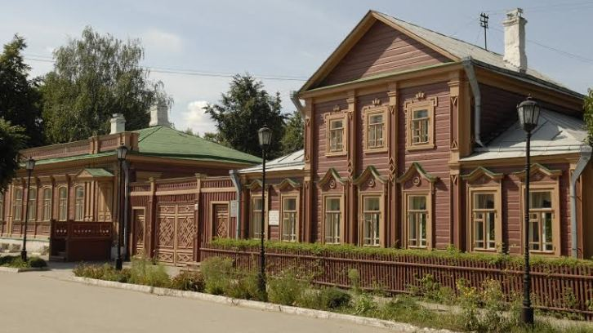

Здравствуйте, ребята, мы с вами уже знаем, что в Рязанской области родился знаменитый конструктор-оружейник Николай Федорович Макаров, но наша с вами малая Родина воспитала много великих людей. Сегодня я хочу познакомить вас с еще одним из них – с Иваном Петровичем Павловым, а так, же отправиться на экскурсию в его музей.
Иван Петрович Павлов родился в городе Рязани в 1849 году в семье священнослужителя. В 1860 году в возрасте 11 лет Павлов поступил в церковное приходское училище, а после его окончания - в духовную семинарию, но на последнем курсе уехал из Рязани в Петербург и в 1870 г. поступил в Университет на естественное отделение физико-математического факультета. После окончания университета в 1875 году Павлов поступил на 3 курс Медико-Хирургической Академии ( в настоящее время это Российская Военно-Медицинская Академия г. Санкт-Петербурга), которую закончил в 1879 году с золотой медалью и начал работать в физиологической лаборатории клиники С.П. Боткина, проводя исследования по физиологии кровообращения.
В 1890 году И.П. Павлов был избран профессором кафедры фармакологии Военно-медицинской академии, а в 1895 году - кафедры физиологии, где проработал до 1925 года.
В 1890 году произошло открытие Императорского Института экспериментальной медицины, созданного на базе Пастеровской станции .46 лет жизни и деятельности академика И.П. Павлова были неразрывно связаны с Институтом экспериментальной медицины, где он возглавил отдел Физиологиии бессменно руководил им со времени создания Института (1890) и вплоть до своей кончины (1936).
Основное внимание И.П. Павлов сконцентрировал на изучении проблем физиологии пищеварения.
Обширные и уникальные экспериментальные данные И.П. Павлов представил в книге "Лекции о работе главных пищеварительных желез", опубликованной в 1897 г. на русском, в 1898 - на немецком, в 1901 - на французском, в 1902 - на английском языках.
Труд И.П. Павлова и его сотрудников стал достоянием физиологов и врачей всего мира. В 1904 году И.П. Павлову присуждается Нобелевская премия за выдающиеся достижения в области изучения физиологии пищеварения. В процессе этого этапа исследований А.Нобель оказывал большую материальную поддержку работ по физиологии пищеварения.
В 1893 им были выделены средства для строительства нового двухэтажного здания, где Иван Петрович Павлов смог создать первоклассную операционную с клиникой для собак.
Возможность получения в процессе экспериментов чистого желудочного сока у собак побудила к созданию "фабрики желудочного сока", (также на средства А.Нобеля), которая заработала в 1898 году и поставляла натуральный желудочный сок в клиники города.
В 1907 году И.П. Павлов был избран академиком российской академии наук и стал заведовать физиологической лабораторией при академии.
Получившие высшее международное признание работы И.П. Павлова по физиологии пищеварения, послужили также толчком для развития нового направления в физиологии - физиологии высшей нервной деятельности. Этому направлению исследований И.П. Павлов посвятил 35 лет своей деятельности, создав метод условных рефлексов с помощью которого изучение психических процессов у животных привело к созданию учения о высшей нервной деятельности и механизмов мозга, обеспечивающих высшие проявления психической деятельности животных. Для проведения экспериментов по выработке условных рефлексов в 1913 г. было построено специальное здание с двумя башнями, названными "Башнями молчания", в которых первоначально были оборудованы 3 экспериментальные камеры, а в 1917 г. вступили в строй еще пять. В 1923 г. вышло в свет первое издание труда И.П. Павлова "Двадцатилетний опыт объективного изучения высшей нервной деятельности (поведения)
В 1925 году физиологическая лаборатория при академии наук была преобразована в Физиологический институт, директором которого стал И.П. Павлов. В 1926 г. под Ленинградом в с. Колтуши была создана Биологическая станция, где впоследствии развернулись исследования по генетике поведения и исследования высшей нервной деятельности на антропоидах.
В 1918 г. И.П. Павлов приступил к исследованиям в психиатрической больнице, а в 1931 г. по его инициативе при Отделе была создана клиническая база. Психиатрическую клинику ( на базе психиатрической больницы им. И.М. Балинского) возглавил А.Г. Иванов-Смоленский, а нервную клинику в 1931-1932 гг. возглавлял Б.Н. Бирман, а в 1933г. - С.Н.Давиденков. С ноября 1931 г. И.П. Павлов проводил в нервной и психиатрической клиниках научные заседания - "клинические среды"- по аналогии с научными заседаниями в Отделе, которые традиционно проводились и проводятся в настоящее время по средам.
Труды И.П.Павлова получили международное признание.
В 1935 году в нашей стране проходил 15 Международный конгресс физиологов, на котором ученые всего мира назвали Павлова "Старейшиной физиологов Мира". К этому времени И.П.Павлов был уже академиком. почетным членом, а также доктором "гонорис кауза" более, чем 120 научных обществ, академий и университетов, отечественных и зарубежных . Среди них академии наук Франции, США, Италии, Англии, Германии и многие другие.
Творчество И.П.Павлова и его школы имело далеко идущие последствия для многих отраслей физиологии и медицины, а также для психологии, педагогики и социологии и определило их дальнейшее развитие на многие годы.

Экскурсия в дом-музей И.П. Павлова.
В усадьбе Павловых покой и тишина,
Неспешность девятнадцатого века.
Во всем рука хозяйская видна:
Найдется все для жизни человека.

Два дома деревянных небольших,
Уютный двор, продуманность строений
И сад… идешь, и возле ног твоих
Лежат от яблонь кружевные тени.

Усадьба Павловых… когда-то здесь с утра
Кипела жизнь свежо и полновесно.
А кажется, что было все вчера,
Так много говорят предметы бессловесно.

И так легко представить, что вот тут,
Когда вечерний свет янтарно-алов,
Тропинкою, где ирисы цветут,
Проходит он, Иван Петрович Павлов.
Иван Петрович Павлов — это славное имя золотыми буквами вписано в историю русской науки и с гордостью продолжает звучать в наши дни — спустя почти восемь десятилетий после ухода ученого из жизни. Удивительные открытия в одной из сложнейших областей науки — физиологии до сих пор служат человечеству, и, как мечтал когда-то Иван Петрович, помогают ученым делать новые шаги к главной цели науки — «обеспечить человечеству его лучшее счастье — здоровье и жизнь».
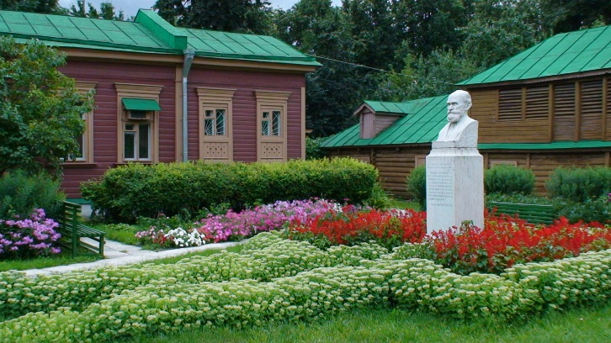
В мире существует несколько памятников И.П. Павлову — в Санкт-Петербурге, в Колтушах, Рязани, Сочи, Светлогорске, Сухуми, в честь Павлова названы улицы и станции метро в ряде городов России, Украины, Белоруссии, Чехии, именем академика Павлова назван астероид Павловия, открытый советским астрономом В.А. Альбицким в 1923 году. Но главный памятник ученому – здесь, в Рязани — в городе, подарившем миру множество славных имен. Это «домик-крошка с мезонином в три окошка» — так Павлов любовно называл родительский дом, где провел детство и юность, где учился любить родную землю, где воспылал мечтой служить науке. 6 марта 1946 года в отчем доме И.П. Павлова был открыт музей.
Домик-крошка и сегодня живёт полной жизнью, здесь, как и в детстве Ивана Петровича звучат стихи, классическая музыка, волшебные звуки старинных романсов возвращают гостей музея в прошлое и помогают почувствовать очарование ушедшей эпохи. Дом по-прежнему теплый, обжитой и уютный, содержится в идеальном порядке, как при заботливой хозяйке — матери академика Павлова – Варваре Ивановне. Накрахмаленные кружевные салфеточки и скатерти, сверкающий канделябры и подсвечники, начищенный до блеска самовар и фотографии людей, живших здесь когда-то — все это создает впечатление, что сейчас откроется дверь и войдет хозяин этого дома — священник Петр Дмитриевич Павлов, а из зала появится хозяйка, окруженная щебечущей ребятней.В музее продолжают жить славные традиции этой крепкой и дружной семьи, время здесь как будто замерло на отметке XIX век.
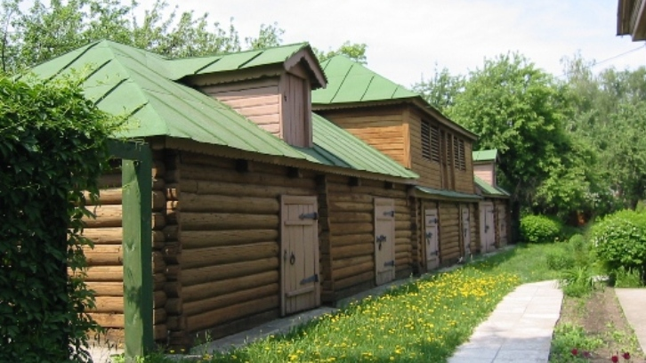
Павловская усадьба — это два больших дома, объединенные общим двором, надворные постройки с разным инвентарём, баня и дом-беседка. На усадьбе есть две площадки — для игры в городки и крокет. Особое внимание посетителей привлекает фруктовый сад, где под кружевной тенью яблонь можно укрыться от летнего зноя, отведать павловские яблочки и просто насладиться картинами природы в самом центре шумного города.
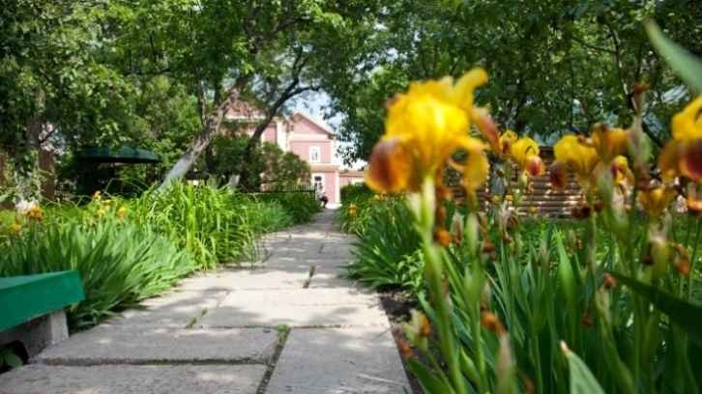
Каждый посетитель найдет в музее что-то важное и ценное для себя: ученик совершит увлекательное путешествие по старинному дому, и этот дом откроет ему свои тайны: «Как жили люди 150 лет тому назад? Сколько мелодий спрятано в музыкальной шкатулке? Что такое сахарная голова? Что такое рюха? Кто так радостно поет, встречая посетителей в одной из комнат второго этажа? Кто такая “интеллигентная особа”? На эти вопросы юному посетителю предстоит найти ответы и сравнить жизнь современную с обычаями прошлого.
Главное для музея — наполнить посетителя нравственным светом личности академика И.П. Павлова, напомнить о величии русского народа, родившего и воспитавшего блестящего гения, прославившего Россию и Рязань на весь мир.

